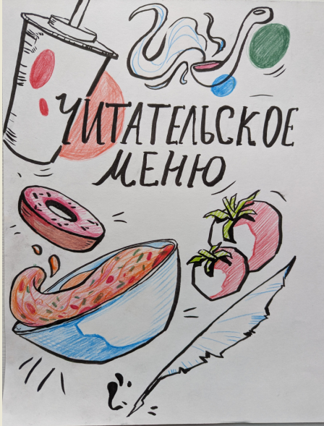 ***Шеф- повар: Ключарева Наталья Львовна***

**Утренний аппетайзер**

**«Деревянное солнце»** - сборник очерков, позволяющий распробовать вкус прозы Натальи Ключаревой.

**Семейное меню**

**«Владимир Шухов Не только башня»** - история об инженере и архитекторе, изобретениями которого мы пользуемся каждый день.

**«Чехов»** - легкий и непринужденный рассказ о биографии А.П. Чехова

**«Путешествие по Ярославскому краю для детей» -** интересные истории об истории Ярославской земли

**«Разделяй: книга о мусоре»**  - книга об экологии

**«Сила тяжести VS сила легкости»** - сборник сказок, где сказочные герои решают вовсе не детские вопросы.

**«Юркино Рождество» -** история о судьбе мальчика из неблагополучной семьи

**Детское меню**

**«Моя воображаемая кошка» -** мечта маленькой героини о домашнем питомце неожиданно становится явью…

**«В Африку, куда же еще?» -** книга о полном неожиданностей путешествии двух пятиклассников в Африку

**«Мелик – колдун»** - веселая и загадочная повесть в классическом жанре летних приключений.

**«Иванна» -** повесть о девочке, не похожей на других, одинокой, но мечтающей о настоящем друге

**Барная карта (только для взрослых)**

**«Россия – общий вагон»**

**«SOS»**

**«Деревня дураков»**